喜迎校庆“五四杯”足球赛、排球赛成绩
经过多轮角逐，喜迎校庆“五四杯”足球赛、排球赛落下帷幕。最终，体育学院足球队最终以1：0的成绩战胜工商学院足球队，获得了本届 “五四”杯足球赛的冠军（成绩见附件1）；外国语学院分别获得排球赛男、女组冠军（成绩见附件2）。
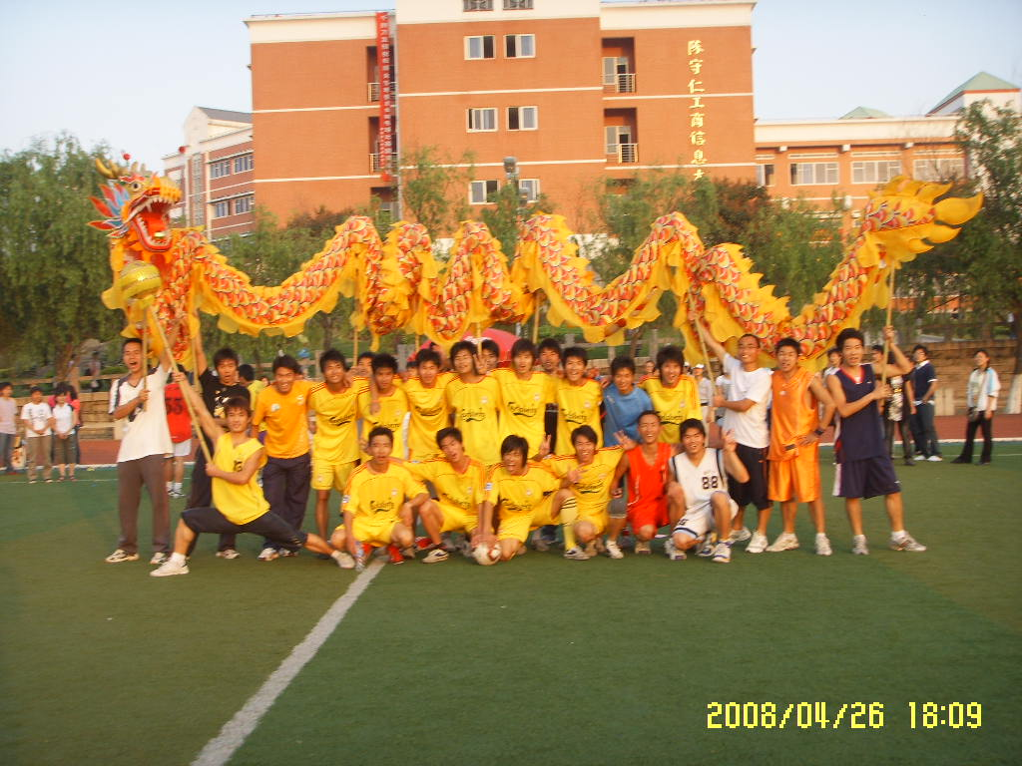

附件1：喜迎校庆“五四”杯足球赛获奖情况
团体奖：
“五四” 杯足球赛名次：
冠 军：体育学院
亚 军：工商学院
第三名：人文学院
第四名：理工学院
第五名：软件基地
最佳组织奖： 教科学院 人文学院

个人奖：
优秀运动员： 薛文煌 体育学院 10号
王正海 艺术学院 10号
邵克楠 软件基地 7号
优秀新人 ： 许泽斌 人文学院 23号
陈文彬 理工学院 22号
黄刚刚 工商学院 12号
最佳射手： 杨清泉 理工学院 9号
最佳守门员： 郑建鹏 工商学院 1号

体育道德风尚奖：
工商学院： 金云海 22号 庄阿强 19号
理工学院： 洪恒义 5号 詹 鹏 7号
体育学院： 卢 勇 37号 曹志勇 28号
教科学院： 李 航 39号 李凯智 19号
资环学院： 张定军 1号 李少宋 16号
化生学院： 周碧波 3号 康国忠 13号
人文学院： 郭方华 21号 谢志辉 6号
软件基地： 苏小翔 1号 董美航 22号
艺术学院： 王 飞 18号 王 珂 12号
应用科技： 蔡建明 7号 宋牧溪 6号
优秀裁判员：
薛文煌 曹志勇 卢 勇 江祖旭 潘金贤 张长昆 刘 磊
宋佚宣 周 放
优秀工作人员奖：
谢 锐 宋佚宣 唐乙词 王 飞 刘 磊 周 放 姚文明
曹志勇 卢 勇

附件2：2008年喜迎校庆排球赛获奖情况
男子组：
第一名：外国语学院
第二名：资源环境学院
第三名：化学与生命科学学院
第四名：工商信息学院
女子组：
第一名：外国语学院
第二名：资源环境学院
第三名：工商信息学院
第四名：人文学院

